"Gustavo vivió la experiencia de Dios como Presencia de amor encarnado en la condición humana"

Gracias, hermano Gustavo
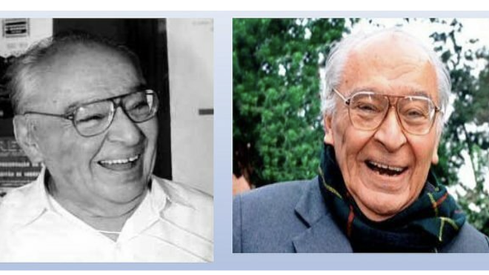
Gustavo Gutiérrez

"Compasivo y apasionado por la liberación de los pobres como camino ineludible para construir la fraternidad sin discriminaciones"

"Celebro la vida de este amigo cercano, sensible al sufrimiento de las personas y de los pueblos, tenaz en su opción evangélica y siempre dispuesto a escuchar, dialogar y abrir caminos"

"La teología de la liberación diseñada por Gustavo Gutiérrez solo puede ser bien interpretada desde la fe o experiencia de Dios revelado en Jesucristo"
26.10.2024 | Jesús Espeja teólogo dominio
Ha fallecido Gustavo Gutiérrez, peruano, dominico y destacado teólogo; compasivo y apasionado por la liberación de los pobres como camino ineludible para construir la fraternidad sin discriminaciones. Mis sentimientos hacia su persona y su obra son de gratitud y confianza.
Celebro la vida de este amigo cercano, sensible al sufrimiento de las personas y de los pueblos, tenaz en su opción evangélica y siempre dispuesto a escuchar, dialogar y abrir caminos. Como luz y horizonte para su práctica y su reflexión teológica liberadoras expresamente hizo suya la inspiración del salmista: “Tu rostro buscaré, Señor, no me escondas tu rostro”.
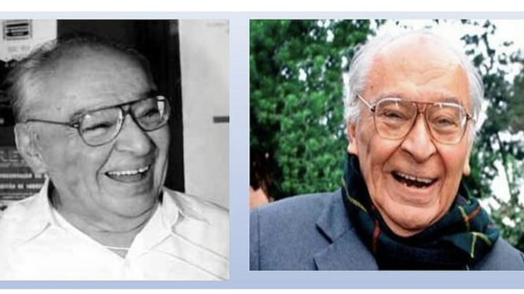
Gustavo Gutiérrez
Tuve ocasión de hablar y compartir con Gustavo en varias ocasiones. Pude vislumbrar la fe o experiencia cristiana de Dios, en cuyo interior brotaba su ardor incansable y la teología de liberación. Es bien significativo el libro “Beber en su propio pozo”. La teología de la liberación diseñada por Gustavo Gutiérrez solo puede ser bien interpretada desde la fe o experiencia de Dios revelado en Jesucristo
“Dios quiere la vida para todos aquellos que ama”. Son palabras escritas por Gustavo. Y como en esa Presencia de amor todos habitamos, va contra Dios mismo el descarte que sufren los excluidos, “es decir aquellos a quienes el orden social existente no reconoce como tal: el pobre, el expoliado, el que es sistemática y legalmente despojado de ser hombre, el que apenas sabe que es persona”.
En la modernidad los seres humanos vamos llegando a la mayoría de edad. Pensamos por nuestra cuenta y organizamos el mundo sin necesidad de acudir a dioses ni religiones. En este proceso hay un eclipse de Dios. Sí, están muriendo imágenes de la divinidad como un ser supremo, fuera de este mundo que solo arbitrariamente y de cuando en cuando interviene para hacer milagros. Una imagen de la divinidad que con frecuencia es tapadera de injusticias sociales y de pobreza escandalosa. Pero quedan los pobres y Dios.
Bebiendo en la novedad de la encarnación, tan destacada en la espiritualidad y teología dominicanas, Gustavo vivió la experiencia de Dios como Presencia de amor encarnado en la condición humana, no con la lógica del poder sino del amor compasivo: “siendo rico se hizo pobre”. Y desde los pobres proclamó el evangelio de Dios para todos. Por eso el teólogo peruano concluye: “no podemos separar el proceso histórico liberador y discurso sobre Dios”. En otras palabras, " el compromiso con los pobres no está motivado en primer lugar por razones de orden social -por importantes que ellas sean- sino por la fe en un Dios amor ante quien debemos reconocernos como hijos e hijas y por tanto como hermanos entre nosotros".
La ética no parte de un orden preestablecido. Su punto de partida es la dolorida e indignada compasión ante el deterioro de lo humano nunca definido pero sí barruntado. De modo especial cuando entra por los ojos del corazón el descarte y el sufrimiento de los pobres: “la mayoría de la población que está viviendo en la pobreza que significa muerte, mientras desde la fe cristiana, Dios quiere la vida para todos”.
Ninguna religión puede ser bendecida, y ninguna teología es evangélicamente válida si no están motivadas por la compasión, no como sentimiento pasajero sino como práctica de conducta para lo liberar al que sufre la exclusión.

La compasión es entraña de la fe o experiencia cristiana e inspiración para hablar con verdad del Inefable. Así lo sugiere Gustavo Gutiérrez: "En la perspectiva de la teología de la liberación se afirma que a Dios se le contempla y se le práctica, y solo después se le piensa; lo que queremos decir con esta expresión es que la veneración de Dios y la puesta en obra de su voluntad son la condición necesaria para una reflexión sobre él; solo desde el terreno de la mística y desde la práctica, es posible elaborar un discurso auténtico y respetuoso acerca de Dios".
“Tu rostro buscaré, Señor, no me escondas tu rostro”. Amigo Gustavo, terminó tu búsqueda. Has entrado ya en esa Presencia de amor que te inspiró hablar de Dios desde el sufrimiento del inocente. ¡Gracias por tu palabra de vida!
https://www.religiondigital.org/la_iglesia_se_hace_dialogo/Gracias-hermano-Gustavo-Gutierrez-memoria-compasion_7_2719298045.html

